实验二：金融非结构化数据情感分析
学生：丁致宇 学号：202331060205
主题：基于市场情绪的金融羊群效应指数构建

一、实验目标与口径
- 读取实验一输出的周度情绪指标，构建 H1、H2、H3 周度羊群效应指数。
- P_t 按 WeekPositive / (WeekPositive + WeekNegative) 计算。
- E(P_t) 使用过去4周 P_t 滚动均值，不包含当周。
- H1t 衡量情绪偏离；H2t 为解释一致版分歧度，越小代表越一边倒；H3t 综合情绪异常强度与一致性强度。
- H2t_formula_raw、H3t_formula_raw 保留任务书公式原文转写口径，供审查对照。

二、数据处理摘要
- 输入周度样本：51 行。
- 无历史基准剔除：1 行。
- 3σ异常值剔除：0 行。
- 最终输出：50 行，日期范围 2014-10-20 至 2015-10-21。

三、质量检查
check | result | detail
关键字段无缺失 | True | trade_date、H1t、H2t、H3t 均应完整。
日期单调递增 | True | 输出时序按交易周末日期升序排列。
P_t 范围合法 | True | P_t 为正面新闻占正负情绪新闻比例。
H2t 范围合法 | True | H2t 为分歧度，越接近 0 表示越一边倒。
任务书公式H2原文列范围合法 | True | H2t_formula_raw 保留任务书公式4的直接转写结果。
H3t 范围合法 | True | H3t 由 Min-Max 后的 H1 强度和 H2 反向强度相乘。

四、描述统计
indicator | count | mean | std | min | median | max
P_t | 50 | 0.823775 | 0.058090 | 0.694444 | 0.821856 | 0.935897
H1t | 50 | -0.001593 | 0.060426 | -0.134822 | -0.010121 | 0.148983
H2t_formula_raw | 50 | 0.647551 | 0.116179 | 0.388889 | 0.643712 | 0.871795
H2t | 50 | 0.352449 | 0.116179 | 0.128205 | 0.356288 | 0.611111
H2t_strength | 50 | 0.535637 | 0.240583 | 0.000000 | 0.527686 | 1.000000
H3t_formula_raw | 50 | 0.289536 | 0.212582 | 0.000000 | 0.253002 | 0.882604
H3t | 50 | 0.168144 | 0.178341 | 0.000000 | 0.121895 | 0.864687

五、羊群效应结果
rank | trade_date | P_t | E_P_t | H1t | H2t | H2t_formula_raw | H3t
1 | 2015-09-16 | 0.903226 | 0.754243 | 0.148983 | 0.193548 | 0.806452 | 0.864687
2 | 2014-11-24 | 0.913043 | 0.771190 | 0.141853 | 0.173913 | 0.826087 | 0.861347
3 | 2015-05-15 | 0.876923 | 0.789402 | 0.087521 | 0.246154 | 0.753846 | 0.439126
4 | 2014-12-01 | 0.891156 | 0.816272 | 0.074885 | 0.217687 | 0.782313 | 0.403202
5 | 2015-05-29 | 0.900000 | 0.831134 | 0.068866 | 0.200000 | 0.800000 | 0.386402
6 | 2015-06-12 | 0.935897 | 0.883516 | 0.052381 | 0.128205 | 0.871795 | 0.341510
7 | 2015-05-08 | 0.857143 | 0.780645 | 0.076498 | 0.285714 | 0.714286 | 0.340894
8 | 2015-03-11 | 0.848315 | 0.776945 | 0.071370 | 0.303371 | 0.696629 | 0.300119
9 | 2015-03-25 | 0.866953 | 0.810883 | 0.056070 | 0.266094 | 0.733906 | 0.261961
10 | 2014-11-17 | 0.822695 | 0.751196 | 0.071499 | 0.354610 | 0.645390 | 0.250616

六、运行结果图与截图
羊群效应指标时序表截图
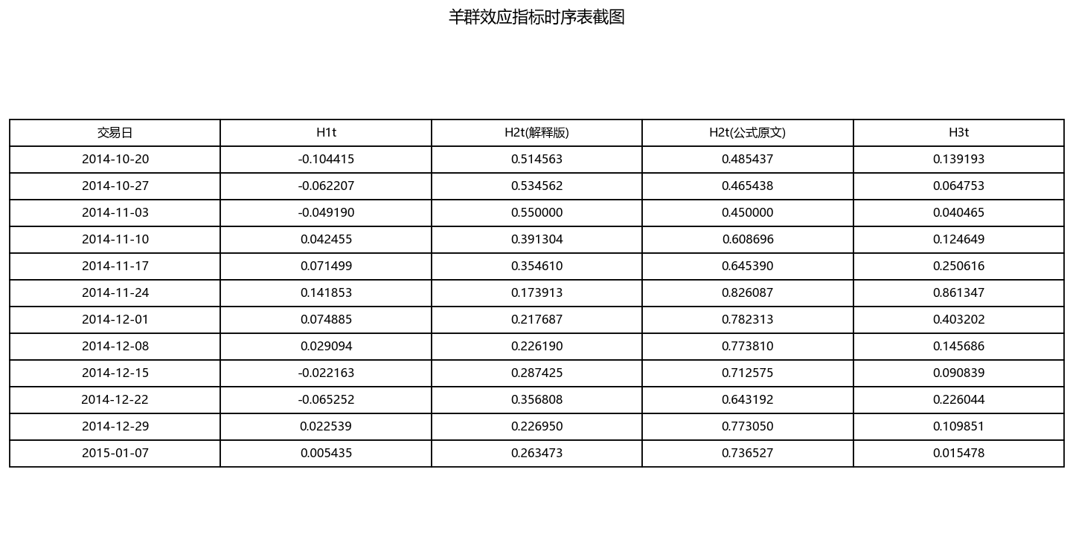
系统主要程序截图
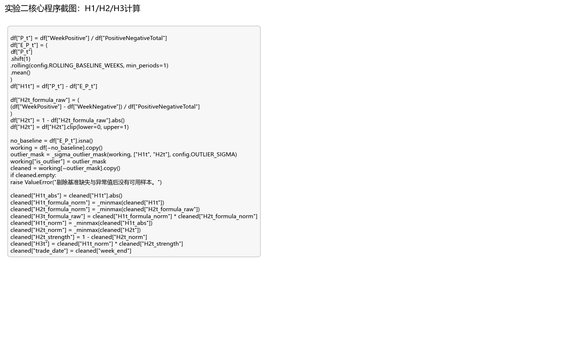
H1、H2一致性强度和H3时序图
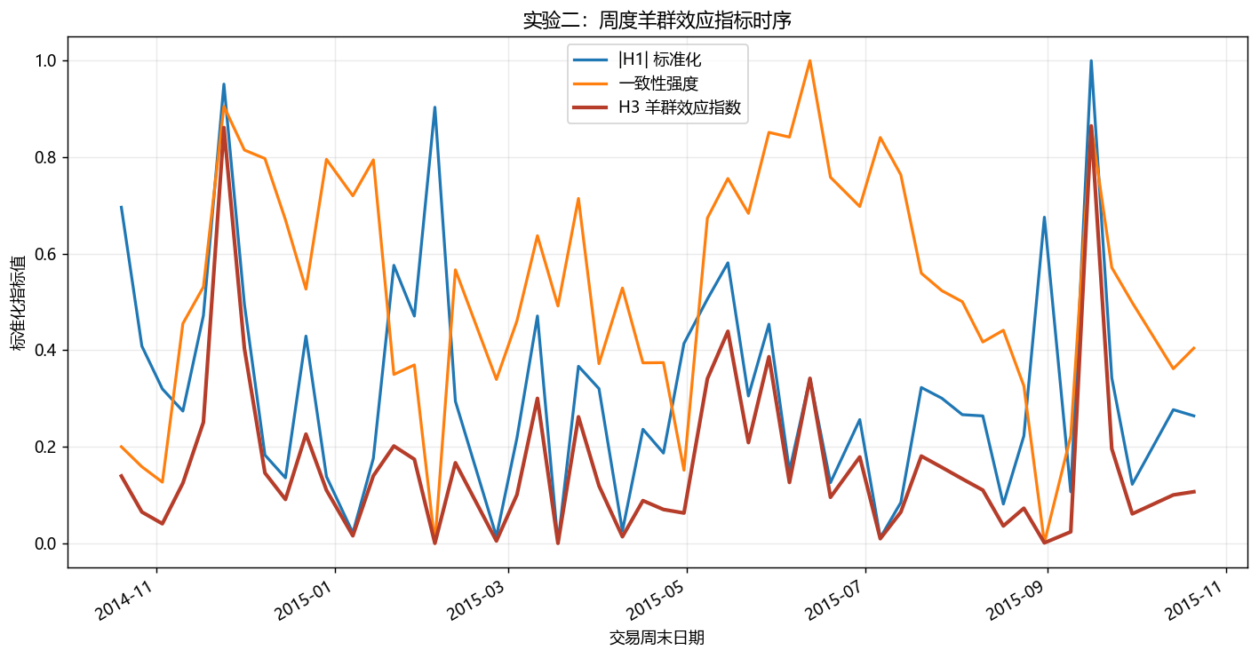
情绪占比与羊群效应对比图
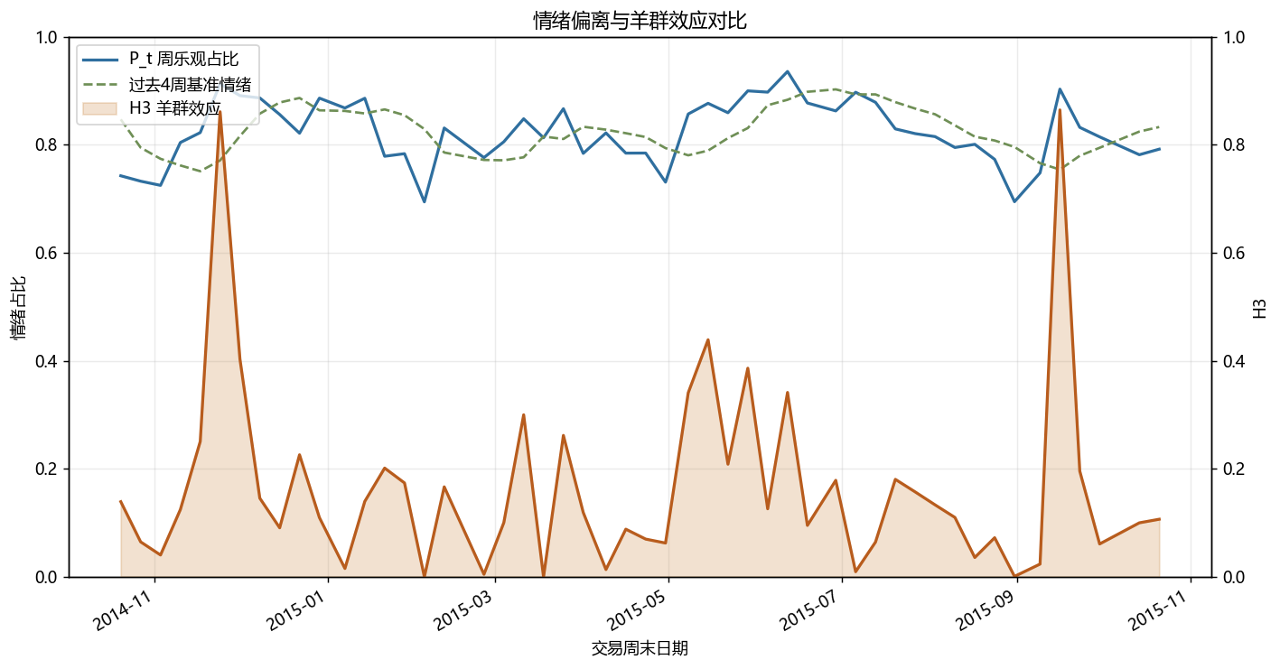

七、金融逻辑说明
单纯的乐观或悲观不等同于羊群效应。H1 捕捉本周情绪相对历史基准的异常程度，H2 捕捉正负观点是否明显一边倒，H3 将两者合成后，可以过滤普通情绪波动和多空分歧较大的噪声周。
完整代码见 outputs/experiment2/实验二代码附录.md。

